|  |  |  |
| --- | --- | --- |
| **בנק ישראל**  דוברות והסברה כלכלית | לוגו בנק ישראל | ירושלים, ‏ח' בסיוון, תשפ"א  ‏‏19 במאי, 2021 |

הודעה לעיתונות:

תיבה מתוך הסקירה השנתית של מערכת הבנקאות לשנת 2020 שתפורסם בקרוב:

## **תמונת מצב של היקף החשיפה ורמות הסיכונים**

## **של האשראי לענף הבינוי והנדל"ן במערכת הבנקאות**

## **תמצית**

## במסגרת ניתוח ייעודי שביצע הפיקוח על הבנקים, נבחן אשראי לענף הבינוי והנדל"ן בהיקף של כ- 300 מיליארד ש"ח (לפני שקלול נכסי סיכון), שלפי אומדן משוער מהווה בחמשת הבנקים הגדולים, נכון ליום 30 ביוני 2020, כ-85%-90% מהיקף החשיפה לענף (להלן – "האשראי שנבחן")[1]. האשראי נבחן לפי החתכים שלו בפלחי הענף השונים ולפי מדדי סיכון מתאימים לכל פלח.

## הערכת רמת הסיכון הממוצעת של האשראי שנבחן אינה גבוהה ומוערכת ברמת סיכון נמוכה־בינונית, בעיקר משום שרוב האשראי מיועד למימון פרוייקטים לבנייה המתבצעים בליווי סגור. עם זה יש שונות בהערכת רמות הסיכון בין פלחי הענף השונים. האומדן המשוער של רכיבי האשראי עם רמת סיכון "מוגברת"[2] מוערך בכ-32 מיליארד ש"ח, שהם כ-11% מהאשראי שנבחן - רובו בגין אשראים שלא מועמדים כנגד נכסים ייחודיים.

## רוב האשראי (כ-167 מיליארד ש"ח, שהם כ-56% מהאשראי שנבחן), מנוהל במערכת הבנקאות באמצעות פרוייקטים בליווי סגור והוא מוערך ברמת סיכון נמוכה. זאת, לנוכח מימון בחשבון ייעודי ונפרד המיועד אך ורק לפרוייקט, עם כושר ספיגה גבוה המאפשר לספוג ירידה במחירי המכירה או עליה במחירי הבנייה של עשרות אחוזים, ולנוכח אופן ניהול האשראי בגישה שמרנית ובאמצעות מפקחים חיצוניים.

## היקף החשיפה לנכסים מניבים (לאחר השלמת הבנייה) עומד על כ-51 מיליארד ש"ח, שהם כ-17% מהאשראי שנבחן. כ-80% מהמימון מועמד לנכסים מניבים מסחריים ולמשרדים (51% ו-29% בהתאמה), שספגו פגיעה מסוימת במשבר הקורונה ושהסיכון בגינם מוערך ברמה בינונית־גבוהה. עם זה בולטים הבנקים יותר במימון מרכזי מסחר מקומיים קטנים, שפגיעותם במשבר הקורונה הייתה מתונה יותר מפגיעותם של הקניונים הגדולים.

## כ-42 מיליארד ש"ח, שהם כ-14% מהאשראי שנבחן, מממנים קרקעות. כ-78% מהיקף החשיפה הוא למימון קרקעות במסגרת פרוייקט בנייה למגורים, שמוערך ברמת סיכון נמוכה; כ-17% למימון קרקעות שמיועדות לבניית נכסים מניבים, שמוערכת ברמת סיכון בינונית; ורק 5% מועמד למימון קרקעות "שאינן זמינות לבנייה", שמוערכות ברמת סיכון גבוהה מאוד.

## כ-40 מיליארד ש"ח, שהם כ-13% מהאשראי שנבחן, מיועדים לאשראי ישיר לחברות ולא למימון נכסים ייחודיים ומוערכים ברמת סיכון גבוהה. ע"פ אומדן משוער קיים כיסוי בטחונות לכ-50%

## **רקע כללי**

# ענף הבינוי והנדל"ן הוא הענף עם היקף חשיפת האשראי הגבוה ביותר במערכת הבנקאות בישראל. לנוכח השפעות משבר הקורונה על הפעילות הכלכלית במשק הישראלי ובכלל זה גם על התגברות הסיכונים בענף הבינוי והנדל"ן, בוצע ניתוח על היקף חשיפות האשראי ורמות הסיכונים לענף זה בחמשת הבנקים הגדולים.

# מטרת הניתוח היתה למפות ולהעריך את הסיכונים העיקריים בפלחי הענף השונים שכלולים בחשיפת האשראי לענף הבינוי והנדל"ן במערכת הבנקאות ובפרט בפלחי הענף הבאים: פרוייקטים סגורים לבנייה; נדל"ן מניב בשלב ההנבה (לאחר השלמת הבנייה); מימון קרקעות ואשראי שאינו מיועד למימון נכס ייחודי.

# חשוב לציין שהסיכון בענף הבינוי והנדל"ן לא עשוי מקשה אחת ותלוי במידה רבה במשתנים שונים ובכללם:

## מטרת המימון ושלב המימון – מימון הקרקע; מימון שלב הבנייה; מימון הנכס בשלב ההנבה; מימון הפעילות השוטפת של החברה; מימון הון עצמי; וכד'.

## ייעוד הנכס – למטרת מגורים; מסחר; משרדים; תעשייה; לוגיסטיקה; מלונאות; תשתיות; וכד'.

## מבנה האשראי – מימון פרוייקט בליווי פיננסי סגור; מימון שוטף באמצעות מסגרות; מימון ארוך טווח; מימון באמצעות ערבויות; וכד'.

## קיומן של בטוחות וטיב הבטוחות – בטוחה שהיא נכס נדל"ן; בטוחות שאינן נכסי נדל"ן (כגון מניות או ני"ע) ; אשראי ללא בטוחות; וכד'

## מדדי סיכון בנוגע לנכסים הממומנים – לכל פלח ענפי יש מדדי סיכון אחרים כגון: כושר ספיגה במימון פרוייקטים; פער בין קצב המכירות להתקדמות הבנייה בפרוייקט; יחס חוב לבטוחה (LTV) במימון נכסים מניבים וקרקעות; שיעורי תפוסה של נכסים מניבים; גיל הקרקע; פיזור גאוגרפי; ועוד.

# הניתוח התבסס על נתונים פרטניים ייעודיים שהתקבלו מהבנקים בנוגע לאשראי שמיועד למימון נכסים ייחודיים בענף הבינוי והנדל"ן ובחיתוך לפי ייעוד הנכס הייחודי ולפי מדדי סיכון שמתאימים למימון כל פלח אשראי[3]. מדדי הסיכון הנבחרים מספקים סמן ראשוני לכל פלח - הן לגבי רמת סיכון האשראי הממוצעת בפלח והן לגבי רמת הסיכון המוגברת1.

## **היקף החשיפה**

# האשראי שנבחן בסקירה זו נותח על בסיס מידע ייעודי שמתייחס לכ-300 מיליארד ש"ח (לפני שקלול נכסי סיכון[4]), שלפי אומדן משוער מהווה בחמשת הבנקים הגדולים, נכון ליום 30 ביוני 2020, כ-85%-90% מהאשראי לענף. האשראי נבחן לפי החתכים שלו בפלחי הענף השונים ולפי מדדי סיכון מתאימים לכל פלח, כמפורט בהמשך.

# הטבלה שלהלן מסכמת את היקף החשיפה של האשראי שנבחן בכל פלח ענפי, לצד אומדן איכותי לרמת הסיכון שמוערכת על ידי הפיקוח על הבנקים. לפי הערכה זו, רמת הסיכון הממוצעת של האשראי שנבחן אינה גבוהה ומוערכת ברמת סיכון נמוכה־בינונית. רכיבי האשראי עם רמות סיכון מוגברות1 נאמדים בכ-32 מיליארד ש"ח (אומדן משוער) שהם כ-11% מהאשראי שנבחן (רובו בגין אשראי שלא מועמד למימון נכסים ייחודיים).

# **לוח 1 - היקף החשיפה והערכת רמות הסיכון – לוח מרכז**

היקף האשראי שנבחן בסך 300 מיליארד ₪ מוערך ברמת סיכון נמוכה-בינונית. ממנו כ – 11% ברמת סיכון מוגברת

|  |  |  |  |  |  |  |
| --- | --- | --- | --- | --- | --- | --- |
| הרכיב | הערכת רמת סיכון[5] | היקף המימון | | מזה: אומדן לרמות סיכון מוגברות | | |
| **במיליארדי ₪** | **באחוזים** | **במיליארדי ₪** | **באחוזים (מסך המימון)** | **תבחינים לרמת סיכון מוגברת** |
| סה"כ | **נמוכה־בינונית** | **300** | **100%** | **32** | **11%** |  |
| מזה: | | | | | | |
| פרוייקטים סגורים לבנייה | נמוכה | 167 | 56% | 4 | 2% | פרוייקטים עם כושר ספיגה  <מ-30% |
| נכסים מניבים בשלב ההנבה | בינונית־גבוהה | 51 | 17% | 6 | 11% | נכסים מניבים למסחר ומשרדים בשיעור מימון >70% |
| קרקעות | נמוכה־בינונית | 42 | 14% | 2 | 5% | יחידות קרקע שלא־זמינות לבנייה |
| אשראי שלא מיועד למימון נכס ייחודי | גבוהה | 40 | 13% | 20 | 50% | אומדן משוער להיקף האשראי שאינו מכוסה בביטחונות |
| מקור: דיווחי הבנקים ועיבודי הפיקוח על הבנקים | | | | | | |

עיקר החשיפה היא במימון פרוייקטים סגורים המוערכים ברמת סיכון נמוכה.

מרבית המימון בסיכון מוגבר נובע מאשראי שאינו מיועד למימון נכס ייחודי ואינו מגובה בביטחונות.

# 

## **מימון פרוייקטים סגורים לבנייה**

***נתונים על החשיפה***

# רוב האשראי (כ-167 מיליארד ש"ח שהם כ-56% מהאשראי שנבחן) מנוהל במערכת הבנקאות באמצעות פרוייקטים בליווי סגור. רובו (כ-130 מיליארד ש"ח) מועמד באמצעות מסגרות אשראי לערבויות חוק מכר ורק חלק קטן מהאשראי (כ-37 מיליארד ש"ח), מועמד באמצעות ניצול כספי.

# חמשת הבנקים הגדולים מממנים בסך הכל כ-1,284 פרוייקטים סגורים, שרובם המכריע הם למטרות בנייה למגורים (שהם כ-88% מסך החשיפה ו-92% ממספר הפרוייקטים הסגורים). שאר האשראי מועמד ברובו למימון הקמת נכסים מניבים למשרדים ולמסחר.

רובו המכריע של המימון לפרוייקטים סגורים מיועד לבניה למגורים

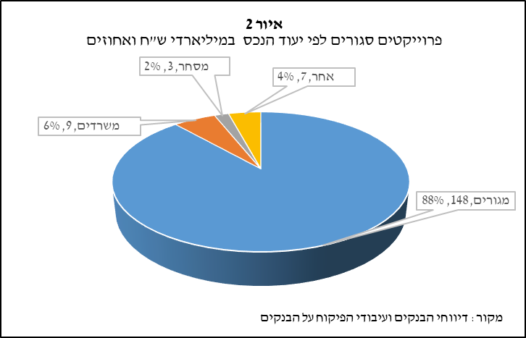

***הערכת רמת סיכון כוללת***

# האשראי לבנייה, מוערך ברמת סיכון נמוכה ממספר טעמים מרכזיים:

## מבנה מימון בליווי סגור מפחית את רמת הסיכון לבנק, מכיוון שהאשראי מנוהל בחשבון נפרד ייעודי לפרוייקט והיזם לא יכול למשוך כספים מהחשבון ללא הסכמת הבנק ובפרט כספים שלא מיועדים למימון הבנייה בפרוייקט. הליווי הסגור מבטיח גם התנהלות בהתאם לתקציב מוגדר מראש (דוח־ אפס) והבנייה מלווה ע"י מפקחים חיצוניים מטעם הבנק, שמבצעים בקרה על קצב התקדמות העבודות בשטח ועל ההוצאות והכנסות, בהתאם לתקציב שתוכנן.

## חלק משמעותי מהחשיפה להקמת פרוייקטים סגורים מועמד כאמור באמצעות ערבויות חוק מכר ולא באמצעות ניצול כספי ובכך פוחתת רמת הסיכון לבנק, שכן קיימת ודאות לגבי התקבולים מהמכירות של הפרוייקט.

## תיאבון הסיכון של הבנקים למימון פרוייקטים סגורים הוא שמרני יחסית. שמרנות זו באה לידי ביטוי, בין היתר, בדרישה לשיעורים מזעריים במשתנים כגון: שיעור ההון העצמי שהיזם משקיע בפרוייקט; שיעור מכירות או השכרות מוקדמות; רווח יזמי נדרש לפי התכנון; וכושר ספיגה בפרוייקטים למגורים, שמבטא את היכולת לספוג שינוים במחירים.

***מדדי סיכון נבחרים***

# הסקירה בחנה בתיק הבנייה את רמות הסיכון של הפרוייקטים הסגורים שמיועדים למגורים ושל הפרוייקטים שמיועדים למכירה (בשלב הבנייה), לפי מדדי סיכון נבחרים:

# **לוח 2 – מדדי סיכון נבחרים למימון פרוייקטים סגורים המיועדים למגורים**

|  |  |  |  |
| --- | --- | --- | --- |
| הרכיב | ממוצע משוקלל | רמת סיכון מוגברת | |
| **הנתון ליום 30.6.20** | **מדד לסיכון מוגבר** | **שיעור חשיפה** |
| **כושר ספיגה** | **66%** | **<30%** | **2%** |
| **פער בין מכירות לבין ביצוע** | **6%**  **מכירות (63%) – ביצוע (57%)** |  |  |
| **היקף האשראי לפרוייקטים בגירעון[6]** | **7% מהאשראי לפרוייקטים** | **סכום הגירעון** | **0.2%** |
| **מקור: דיווחי הבנקים ועיבודי הפיקוח על הבנקים** | | | |

## **כושר ספיגה** - כושר הספיגה המשוקלל במערכת הבנקאות הוא גבוה מאוד ועומד על 66%. כושר הספיגה מאפשר למערכת הבנקאות לספוג ירידות של עשרות אחוזים בממוצע במחירי המכירה או עלייה משמעותית בעלויות הבנייה, מבלי שהפרוייקט יספוג הפסדים וייקלע לגירעון.

## רק לכ-2% מהפרוייקטים הסגורים (בהיקף של כ-4 מיליארד ש"ח) יש כושר ספיגה נמוך מ-30% והאשראי בגינם הוגדר על ידי הפיקוח ברמת סיכון מוגברת.

## (כך למשל, פרוייקט שהוגדר בסיכון מוגבר עם כושר ספיגה של 20%, עדיין יוכל לספוג שינויים במחירים עד 20% מבלי שהבנק יספוג הפסדים מהפרוייקט).

## **פער בין מכירות לבין ביצוע** –התמורה שמתקבלת ממכירת הדירות בפרוייקטים למגורים, מממנת על פי רוב את עלויות הבנייה בפרוייקט, כך שהאשראי הבנקאי מגשר על הפרשי העיתוי בין השניים. כשיש האטה בקצב המכירות יכול האמור להעיד על קשיים בפרוייקט ורמת הסיכון הבנקאי עולה.

## הפער המשוקלל בין קצב המכירות לבין קצב התקדמות ביצוע העבודות בפרוייקטים, עומד על 6% ומציג בממוצע ביקוש נאה לפרוייקטים שממונים על ידי חמשת הבנקים הגדולים (בעניין זה יש שונות בין הבנקים).

## **פרוייקטים בגירעון** – הגירעון בפרוייקט סגור מחושב לפי הפער בין השימושים של הפרוייקט (כגון: עלויות בנייה) לבין המקורות (כגון: הון עצמי ותמורה ממכירות). החישוב מבוצע לאחר יישומם של מקדמי ביטחון מחמירים שנקבעים בהתאם למדיניותו של כל בנק. היקף האשראי לפרוייקטים עם גירעון, לאחר יישום מקדמי בטחון, עומד על כ-7% מהאשראי לפרוייקטים (כ-11.5 מיליארד ש"ח). עם זה יש בכל הפרוייקטים הללו עודף **לפני** יישום מקדמי ביטחון והגירעון המצטבר אינו משמעותי (כ-350 מ' ש"ח שהם 0.2% בלבד מסך החשיפה לפרוייקטים).

## **מימון נכסים מניבים**

***נתונים על החשיפה***

# רמת החשיפה לנכסים מניבים בשלב ההנבה (לאחר השלמת הבניה) עומדת על כ-51 מיליארד ש"ח שהם כ-17% מהאשראי שנבחן. מערכת הבנקאות מממנת כ-2,900 נכסים מניבים בגדלים שונים.

# כ-80% מהמימון לנכסים מניבים מועמד לנכסים מסחריים (כגון: קניונים ומרכזים שכונתיים) ולמשרדים (51% ו-29% בהתאמה) שספגו פגיעה במשבר הקורונה. שאר האשראי מממן נכסים מניבים אחרים: השכרה של בתי מלון (כ-6%); נכסים מניבים למגורים, כגון דיור מוגן ונכסים להשכרה - (כ-6%) ועוד 8% למטרות אחרות, כגון מבני תעשייה ומרכזים לוגיסטיים.

עיקר הנכסים המניבים הממומנים ע"י מערכת הבנקאות מיועדים למסחר ומשרדים

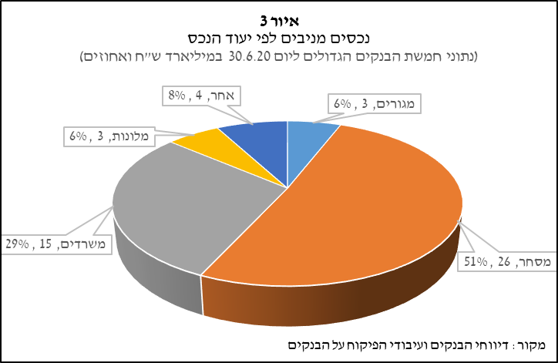

***הערכת סיכון כוללת***

# האשראי למימון נכסים מניבים מוערך ברמת סיכון בינונית־גבוהה, במיוחד לנוכח העובדה שמדובר באשראי שפרוס לשנים רבות (10 - 20 שנים), כשכושר ההחזר שלו תלוי בשיעורי ההשכרה וההנבה של הנכסים לאורך זמן.

# רמת הסיכון עלתה לאחרונה, במיוחד באשראי שהועמד למימון נכסים מניבים למסחר ולמשרדים, לנוכח הפגיעה שספגו נכסים אלה במשבר קורונה:

## **נכסים מסחריים** - ההגבלות מטעם הממשלה על התקהלויות, פגעו בהכנסתם של חלק מהשוכרים בנכסים המסחריים וכדי לשמר אותם, נאלצו בעלי הנכסים לתת להם בתקופת הסגר הקלות בצורות של ויתור על שכר דירה, הפחתת תשלומים, הפחתת מחירים, וכד'.

## **משרדים** - המעבר לעבודה מרחוק והירידה בביקוש לחללי עבודה, פגעה אמנם בטווח הקצר רק באופן מוגבל (בעיקר במשרדים שממוקמים בנכסים ישנים שמושכרים לעסקים קטנים שספגו פגיעה במשבר). עם זה עלולה הפגיעה להיות משמעותית יותר בטווח הבינוני והארוך, עם המעבר ההדרגתי של אירגונים לעבודה מרחוק, שתוריד את הביקוש לחללי עבודה ותפעיל לחצים כלפי מטה על דמי השכירות.

# אשראי למימון נכסים מניבים למסחר ולמשרדים ששיעורי המימון שלהם גבוהים מ-70%, מוערכים על ידי הפיקוח על הבנקים ברמת סיכון מוגברת. אלה מהווים כ-10% ממימון הנכסים המניבים (בהיקף של כ-5 מיליארד ש"ח).

***מדדי סיכון נבחרים***

# הסקירה בחנה את רמת הסיכון בתיק הנכסים המניבים בשלב ההנבה, ע"פ מדדי סיכון נבחרים:

# **לוח 3 – מדדי סיכון נבחרים למימון נכסים מניבים**

|  |  |  |  |
| --- | --- | --- | --- |
| הרכיב | ממוצע משוקלל | רמת סיכון מוגברת | |
| **הנתון ליום 30.6.20** | **מדד** | **שיעור חשיפה** |
| **מימון ממוצע לנכס (במיליוני ₪)** | **18 מ' ₪** |  |  |
| **שיעור מימון (LTV)** | **56%** | **>70%** | **15%** |
| **שיעור תפוסה** | **91%** | **<80%** | **5.7%** |
| **מקור: דיווחי הבנקים ועיבודי הפיקוח על הבנקים** | | | |

## **מאפייני הנכסים הממומנים וגודלם** - לנוכח מיעוט מקורות מימון ארוכי טווח, יש לבנקים קושי להתחרות מול הגופים המוסדיים, במימון נכסי נדל"ן מניב גדולים של חברות גדולות לתקופות ארוכות ולכן, לפי האומדן, כ-60% מהאשראי למימון נכסים מניבים במערכת הבנקאות ו-88% ממספר הנכסים הממונים, מועמד ללווים בינונים וקטנים ולא ללווים עסקיים גדולים. המימון הממוצע לנכס עומד על 18 מיליוני ש"ח בלבד ומעיד על ביזור גבוה בחמשת הבנקים הגדולים של מימון נכסים קטנים ובינונים.

## האיתנות הפיננסית של הלווים המסחריים מחד, היא מטבע הדברים נמוכה יותר. מאידך, האשראי מבוזר מאוד ונכסים אלה נפגעו באופן מתון יותר במשבר הקורונה, בשל היותם קרובים לשכונות מגורים ובשל העובדה שרבים מהם ממוקמים במרכזים פתוחים עם תמהיל השכרה מוטה פארם ומזון.

## **שיעורי מינוף (יחס חוב לבטוחה)** – שיעור המינוף מבטא את היחס בין סכום האשראי לבין שווי הנכס הממומן שמשועבד על פי רוב לטובת הבנק. שיעור המינוף הממוצע המשוקלל של הנכסים המניבים במערכת הבנקאות עומד על כ-56% ומדובר במינוף סביר.

## כ-15% מהאשראי לנכסים המניבים (בהיקף של כ-7.7 מיליארד ש"ח) מועמד במינוף גבוה שעולה על 70%.

## בפילוח הנכסים הממונפים לפי ייעוד הנכס, עולה ש-75% מהאשראי הממונף (בשיעורי מימון שגבוהים מ-70%) מממנים נכסים שמיועדים למסחר ולמשרדים והם מהווים כ – 14% ו 15% בהתאמה מסך מסגרות האשראי לנכסים אלו.

עיקר הנכסים המניבים הממונפים הממומנים בבנקים מיועדים למסחר ומשרדים

## 

## **שיעור תפוסה** - מימון נכסים מניבים מבוסס על כושר ההחזר שנובע מדמי השכירות שמתקבלים מהנכס (ההנבה). כששיעור התפוסה נפגע, נפגע בהכרח גם כושר ההחזר שנובע מהנכס. שיעור תפוסה נמוך על פני זמן, עלול לכשעצמו להשפיע על הצלחת הנכס ולפגוע בשוויו. לדוגמה: מרכז מסחרי/קניון שבו חנויות סגורות רבות, עלול למשוך פחות קונים ולהשפיע לרעה גם על ההכנסות משאר החנויות ועל סיכויי השרידות שלהן.

## שיעור התפוסה המשוקלל של הנכסים הממומנים על ידי חמשת הבנקים הגדולים עומד על כ-91%. לפי אומדן גולמי, כ-5.7% מהאשראי לנכסים מניבים (בהיקף של כ-2.9 מיליארד ש"ח), מושכר עם שיעורי תפוסה נמוכים מ-80%.

## מחיתוך הנתונים של הנכסים עם תפוסה נמוכה מ-80%, עולה ששיעורם הגבוה ביותר שורר בנכסים שמשמשים למסחר ואלו מהווים 5% מסך מסגרות האשראי המיועדות למסחר. ייתכן שהנתון מבטא את השפעת משבר הקורונה, שהביא לירידה בתפוסה במרכזים המסחריים, עקב סגירת חנויות.

חלק משמעותי מהנכסים עם תפוסה נמוכה הממומנים בבנקים מיועדים למסחר

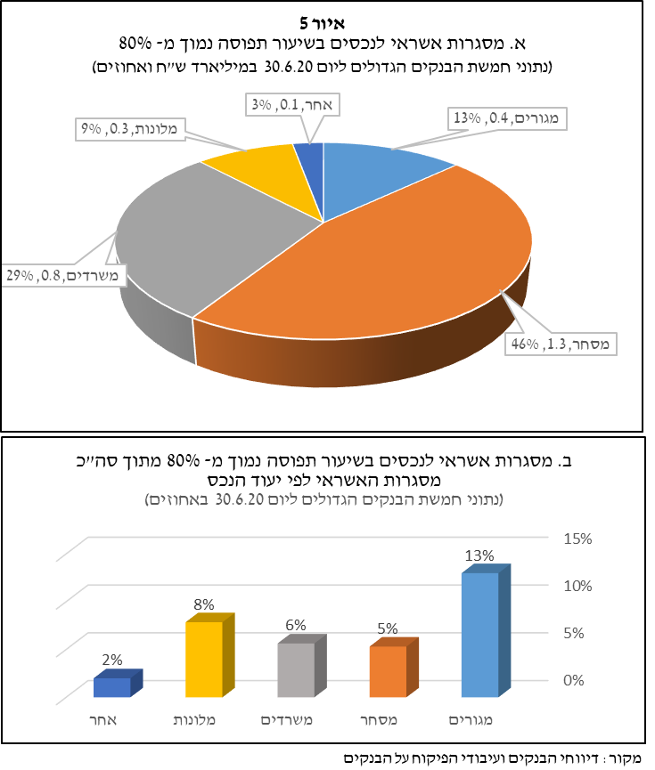

## **מימון קרקעות**

***נתונים על החשיפה***

# כ-42 מיליארד ש"ח, שהם כ-14% מהאשראי שנבחן, מממנים קרקעות. מערכת הבנקאות מממנת כ-1,100 יחידות קרקע.

# כ-78% מהחשיפה היא למימון קרקעות במסגרת פרוייקט בנייה למגורים (כ-30% במסגרת פרוייקט "מחיר למשתכן" וכ-48% ללא "מחיר למשתכן"), כ-7% למימון קרקעות שמיועדות לבניית נכסים מניבים למסחר ולמלונאות, כ-10% למימון קרקעות לצרכים אחרים ורק כ-5% מועמדים למימון קרקעות "שלא־זמינות לבנייה" ושלא מתוכננות להניב הכנסות.

מרבית הקרקעות הממומנות ע"י הבנקים מיועדות לבנייה למגורים

# 

***הערכת סיכון כוללת***

# ככלל, האשראי למימון קרקעות במערכת הבנקאות מוערך על ידי הפיקוח על הבנקים ברמת סיכון בינונית־נמוכה וזה לנוכח העובדה שעיקר המימון הוא באמצעות קרקעות עם תכניות בנייה עירוניות (תב"ע) מאושרות, שמיועדות לבנייה במסגרת פרוייקטים שמלווים על ידי מערכת הבנקאות במימון סגור ושמוערכים על ידי הפיקוח על הבנקים ברמת סיכון נמוכה.

# מימון קרקעות שמיועדות לבניית נכסים מניבים, מוערך על ידי הפיקוח על הבנקים ברמת סיכון בינונית וזה לנוכח העובדה שגם כאן, ברוב המקרים, שלב הבנייה יתנהל כפרוייקט סגור במערכת הבנקאות. עם זה, ההנבה מהנכס תגיע בשלב מאוחר יותר.

# מימון קרקעות שלא מיועדת לבנייה ואין לגביהן תב"ע מאושרת, שחלקן בתמהיל המימון לענף במערכת הבנקאית בישראל זניח, מוערך על ידי הפיקוח על הבנקים ברמת סיכון גבוהה מאוד, וזה מכיוון שקרקע לא צפויה להניב הכנסות ופירעון האשראי יבוצע ממכירתה במועד עתידי או ממקור החזר חיצוני אחר. התמורה מהמכירה העתידית הצפויה, חשופה לתנודתיות גבוהה במחירים בין מועד המימון לבין מועד המכירה, מבלי שלבנק או ללווה יש שליטה על כך ולכן מדובר במימון ספקולטיבי. ככלל, מימון ספקולטיבי של קרקע לא כלול בתיאבון הסיכון של מערכת הבנקאות ולכן רק 5% מהאשראי למימון קרקעות (בהיקף של 2 מיליארד ש"ח), מועמד ללא תב"ע לבנייה ומוערך ברמת סיכון מוגברת. המימון לקרקעות אלה מועמד במקרים חריגים, בדרך כלל ללווים עם איתנות פיננסית גבוהה ולעיתים כנגד מקור החזר חיצוני אחר.

***מדדי סיכון נבחרים***

# **לוח 4 – מדדי סיכון נבחרים למימון קרקעות**

|  |  |  |  |
| --- | --- | --- | --- |
| הרכיב | ממוצע משוקלל | סיכון מוגבר | |
| **נתון ליום 30.6.20** | **מדד** | **שיעור חשיפה** |
| **שיעור מימון (LTV)** | **70%** | **> 70%** | **47%** |
| **גיל יחידת הקרקע** | **כ-2.4** **שנים** | **> 3 שנים** | **21%** |
| **ייעוד יחידת הקרקע** | * **למגורים (78%)** * **למניבים (17%)** * **לא־זמינות (5%)** | **לא־זמינות** | **5%** |
| **מקור: דיווחי הבנקים ועיבודי הפיקוח על הבנקים** | | | |

## **שיעורי מימון (מינוף)** - שיעור המימון המשוקלל למימון קרקע הוא גבוה יחסית ועומד על כ-70%. היקף לא מבוטל מהאשראי למימון קרקע (כ-47% בהיקף של כ-20 מיליארד ש"ח), מועמד במינוף גבוה שעולה על 70%.

מפילוח הנתונים של מימון קרקעות במינוף גבוה (מעל 70%), עולה שרוב האשראי מועמד לקרקעות שמיועדות לבניית פרוייקטים למגורים (84%) ושמתוכן חלק משמעותי הוא במסגרת פרוייקטים של "מחיר למשתכן" (47%).

# בהקשר זה נציין שבפרוייקטים של "מחיר למשתכן", רוב הדירות מכורות בדרך כלל מראש, מה שמפחית את רמת הסיכון במימון הקרקע, על אף שיעור המימון הגבוה.

כמחצית מהקרקעות הממונפות מיועדות לבניית פרוייקטים למגורים במסגרת "מחיר למשתכן" המפחית את רמת הסיכון.

# 

## **גיל הקרקע** – הוא התקופה שבין רכישת הקרקע לפרוייקט לבין העמדת המימון על ידי הבנק ועד להתחלת הבנייה. תקופה זו, משקפת את רמת הסיכון לכך שהאישורים שנדרשים לא יתקבלו ולא יהיה ניתן לממש את הבנייה. תהליכי האישור בישראל לפרוייקטים שממומנים ע"י הבנקים הגדולים נמשך כ-2.4 שנים בממוצע והוא תלוי בהליכי בירוקרטיה במתן האישורים. ככל שהליכי האישור מתעכבים, גיל הקרקע עולה וכך גם רמת הסיכון לבנק. בהקשר זה נציין שרמת סיכון האשראי נמצאת במגמת עלייה, בין היתר, לנוכח התארכות תהליכי הבנייה והתכנון בשנים האחרונות.

## כ-21% מהמימון לקרקעות (בהיקף חשיפה של כ-9 מיליארד ש"ח), מועמד לקרקעות שגילן עולה על 3 שנים (קרקעות וותיקות). כ-60% מהקרקעות הוותיקות, מיועד לפי האומדן למימון קרקעות לפרוייקטים למגורים שאינם במסגרת תכנית "מחיר למשתכן".

## **אשראי שאינו מיועד למימון נכסים ייחודיים**

# כ-40 מיליארד ש"ח, שהם כ-13% מהאשראי שנבחן, הם אשראי שלא ניתן למימון פרוייקט מסוים או נכס ייחודי, כך שמקור ההחזר שלו הוא לרוב לא משוריין ("צבוע") ולכן רמת הסיכון שלו גבוהה. אשראי זה כולל גם מימון לקבלני ביצוע לרכישת ציוד הנדסי כבד וכן לערבויות ביצוע לפרוייקטים, שאף הוא ברמת סיכון גבוהה. ע"פ אומדן משוער קיים כיסוי בטחונות לכ-50% מאשראי זה בהיקף של כ – 20 מיליארד ₪.

# עם זה, מבדיקה שנערכה לגבי חיתוך האשראי, עולה שבקבוצה זו כלולים גם אשראים ברמות סיכון מתונות יותר, כגון: ערבויות במסגרת מימון פרוייקטים של תמ"א; אשראי לערבויות ביצוע שמגובה בביטחונות אקסוגניים.

1. "האשראי שנבחן" מתבסס על נתונים ייעודיים שהתקבלו מחמשת הבנקים הגדולים לגבי החשיפה לענף הבינוי והנדל"ן בישראל ליום 30 ביוני. הנתונים אינם זהים לסיכון האשראי הכולל (מאזני וחוץ מאזני) בענף, אלא מתייחסים למסגרות האשראי ולערבויות (**ללא שקלול נכסי סיכון**) מעל סף מסוים כפי שהוגדר בכל בנק. ע"פ אומדן נתונים אלו מהווים אינדיקציה לגבי כ-85%-90% מתיק האשראי לענף. במקרים שבהם היו חסרים נתונים בחיתוך הנדרש, בוצעו אומדנים משלימים.
2. רמת הסיכון המוגברת, משקפת רכיב אשראי עם מדדי סיכון גבוהים **באופן יחסי** בכל פלח (ה"זנב" של התפלגות מדדי הסיכון שהוגדרו באותו פלח) ואינה משקפת בהכרח רמת סיכון גבוהה באופן מוחלט – ראה איור 1
3. ראה הערת שוליים 1.
4. כך למשל, בסקירה זו, ערבות חוק מכר כלולה בסכום הערבות המלא (1 ₪ ערבות = 1 ₪ אשראי) ולא **לאחר** שקלול נכסי סיכון כפי שנכלל לצורך חישוב החבות (דהיינו שקלול לפי הסתברות המימוש של הערבות בשיעורים שבין 10%-30%, כתלות בשלב שבו נמסרות הדירות בפרוייקט).
5. סולם הערכת הסיכון:

   |  |  |  |  |  |
   | --- | --- | --- | --- | --- |
   | **נמוך** | **נמוך- בינוני** | **בינוני** | **בינוני - גבוה** | **גבוה** |

  
6. הגירעון מחושב לאחר יישומן של מקדמי בטחון מחמירים, כשלפני יישום מקדמי הביטחון קיים עודף.